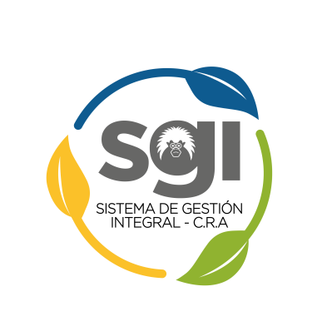

|  |  |  |  |  |
| --- | --- | --- | --- | --- |
|  | **Normograma** | | |  |
| **Proceso: Planificación para el Desarrollo Sostenible** | | |
| **Código:** PD-NM-01 | **Versión:** 2 | **Fecha:** 29/10/2020 |

**Objetivos del Proceso:**

Brindar insumos y asistencia profesional que permitan la adecuada planificación y ordenación de los territorios del Departamento del Atlántico, con el fin de incorporar en sus procesos el correcto manejo, administración y aprovechamiento de los recursos naturales renovables y no renovables presentes en su área.

|  |  |  |  |  |
| --- | --- | --- | --- | --- |
| **SIC** | **NORMATIVIDAD** | **TIPO** | **ARTICULOS** | **OBSERVACIONES** |
| 1 | Ley 99 de 1993 | Ley | Título VI | De las Corporaciones Autónoma Regionales |
| 2 | Ley 388 de 1997 | Ley | Todo el articulado | Ordenamiento del Territorio |
| 3 | Ley 1523 de 2012 | Ley | Todo el articulado | Gestión del Riesgo |
| 4 | Ley 1931 de 2018 | Ley | Todo el articulado | Directrices para la Gestión del Cambio Climático |
| 5 | Decreto 1076 de 2015 | Decreto | Título 3, Capítulo 1 | Regulación de POMCAS (Compiló el Decreto 1640 de 2012.) |
| 6 | Decreto 1077 de 2015 | Decreto | Título II | Planeación para el Ordenamiento del Territorio |
| 7 | Decreto 1232 de 2020 | Decreto | Todo el articulado | Modifica el Decreto 1077 de 2015 |
| 8 | Plan de Acción Institucional 2020-2023 | Interno | Línea Estratégica No. 1: Sostenibilidad Hídrica | Formulado de acuerdo al Decreto 1076 de 2015 y la Resolución 0964 de 2007 |